Биология, 6 класс, школьный этап
Время проведения – 45 минут

Часть I включает 6 заданий. К каждому заданию дано 4 варианта ответов, из них только один вариант верный и наиболее полный. Выберите верный и наиболее полный, по Вашему мнению, ответ. Обведите правильный ответ. (Максимально – 6 баллов)

1. Как называется большой дружный коллектив бактерий?
а) мегаполис; б) колония;
в) монополия; г) орда

2. Как называют школьника – участника кружка по изучению природы?
а) юнга; б) юниор;
в) юнкер; г) юннат

3. Как называют вьющийся, ползучий стебель, стелющийся по земле побег?
а) кнут; б) хлыст;
в) плеть; г) ремень

4. Какая крупа получена не из крупяных злаков?
а) пшено; б) саго;
в) гречка; г) манка

5. Какого морского зверя не найти в морях и океанах мира?
а) морская свинья; б) морской лев
в) морской волк г) морской слон

6. Какой овощ нужно добавить в щи, чтобы они стали борщом?
а) борщевик; б) свеклу;
в) помидор; г) паприку

Часть II. Задачи
- Учёные провели опыт: под стеклянный колпак поместили живую мышку. К сожалению, через 6 дней она погибла. В другой они раз поместили под этот же колпак мышку с зелёным растением. Прошло 6, 7, 8 дней. Мышка и растение остались живы. Почему? Как вы думаете, что же спасло жизнь мышке?

- В условиях арктической тундры корни растений располагаются в почве не глубже 15 – 20 см, а в пустынях Средней Азии, например, корни верблюжьей колючки уходят в почву на глубину 15 м. Объясните это явление.
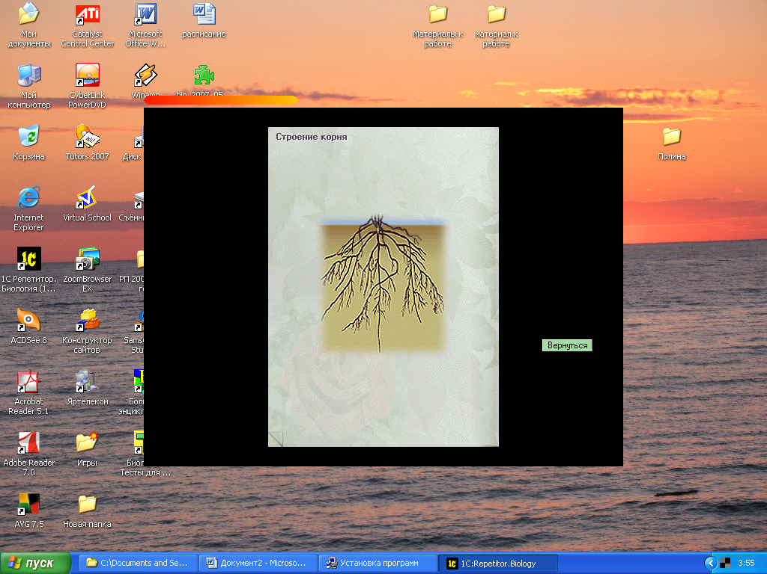

- Растения различаются продолжительностью жизни. Наибольшей долговечностью отличаются древесные растения. Так, яблоня может жить до 200 лет, липа в 5 раз дольше, ель – в 8 раз, дуб и каштан в 10 раз дольше яблони. Драцена и баобаб в 3 раза дольше дуба. Подсчитайте продолжительность жизни перечисленных выше растений.

Часть III. Допиши стихотворение
Вставьте в стихотворение – инструкцию пропущенные слова: клетка, объектив, вакуоль, ядро, цитоплазма, оболочка.
С лука сняли кожицу –
Тонкую, бесцветную,
Положили кожицу
На стекло предметное.
Микроскоп поставили,
Препарат – на столик,
_______________ направили,
Глядь, а лук из долек!
Дольки – это _____________
С _________________ внутри,
__________________ крупные
В клетке рассмотри.
Снаружи - ________________
Под нею - ________________.
Зелёные пластиды
Искать будешь напрасно.

Часть IV. Кроссворд (Максимально – 5 баллов)
- Химический элемент, самый распространённый в клетке.
1
2
3
4
5
6
7
8
9
- Группа клеток и межклеточного вещества.
- Увеличение организма в размерах.
- особая структура, расположенная в ядре и отвечающая за наследственную информацию.
- Способ деления клетки, когда из клетки с 2n получается клетка с n.
- Заполняет пространство между органоидами клетки.
- Часть организма, выполняющая определённую функцию.
- Органическое вещество, являющееся строительным материалом клетки.
- Крупный пузырёк в растительной клетке, заполненный клеточным соком.

Ключевое слово:

Биология, 6 класс, школьный этап
Ключ ответов

Часть I. Максимально – 6 баллов. По 1 баллу за каждый верный ответ.

1 | 2 | 3 | 4 | 5 | 6
Б | Г | В | Б | Г | Б

Часть II. Задачи. Максимально – 6 баллов

1. Максимально – 2 балла
1п. – Растение выделяет при фотосинтезе поглощает углекислый газ, а выделяет кислород – 1 б.
2п. – Мышка при дыхании использует кислород, а выделяет углекислый газ – 1 б.

2. Максимально – 2 балла
1п. – В тундре многолетняя мерзлота, поэтому корни не могут проникать глубже – 1 б.
2п. – В пустыне из-за недостатка влаги корни растут в глубину и добывают оттуда влагу – 1 б.

3. Максимально – 2 балла
1п. – Липа – 1000 лет – 0,5б.
2п. – Ель – 1600 лет – 0,5 б.
3п. – Дуб и каштан – 2000 лет – 0,5 б.
4п. – Драцена и баобаб – 6000 лет – 0,5 б.

Часть III. Допиши стихотворение. Максимально – 3 балла. По 0,5 баллов за каждый правильный ответ
С лука сняли кожицу –
Тонкую, бесцветную,
Положили кожицу
На стекло предметное.
Микроскоп поставили,
Препарат – на столик,
Объектив направили,
Глядь, а лук из долек!
Дольки – это клетки
С ядрами внутри,
Вакуоли крупные
В клетке рассмотри.
Снаружи - оболочка
Под нею - цитоплазма.
Зелёные пластиды
Искать будешь напрасно.
Часть IV. Кроссворд
Максимально – 5 баллов. По 0,5 балла за каждый правильный ответ, за каждую ошибку – 0 б.
По горизонтали: 1 – кислород 6 – цитоплазма
2 – ткань 7 – орган
3 – рост 8 – белок
4 – хромосома 9 – вакуоль
5 – мейоз Ключевое слово: размножение
Максимально за все части школьного тура олимпиады – 6 + 6 + 3 + 5 = 20 баллов

